Smernice za označevanje z odvisnostnim sistemom JOS:

nestandardna slovenščina
v1.0
Datum zadnje spremembe: 2016-12-21

Specifikacije za nestandardni jezik: Špela Arhar Holdt
Specifikacije SSJ: Peter Holozan, Simon Krek, Matej Pivec, Simon Rigač, Simon Rozman, Aleš Velušček
Specifikacije JOS: Špela Arhar, Tomaž Erjavec, Darja Fišer, Simon Krek, Nina Ledinek, Amanda Saksida, Breda Sivec, Blaž Trebar

Smernice so bile pripravljene v okviru nacionalnega temeljnega projekta “Viri, orodja in metode za raziskovanje nestandardne spletne slovenščine” (J6-6842, 2014-2017), ki ga financira ARRS.

Del smernic, ki se nanaša na standardni jezik, je delno financirala Evropska unija iz Evropskega socialnega sklada ter Ministrstvo za šolstvo in šport v okviru Operativnega programa razvoja človeških virov za obdobje 2007-2013, razvojne prioritete: razvoj človeških virov in vseživljenjskega učenja; prednostne usmeritve: izboljšanje kakovosti in učinkovitosti sistemov izobraževanja in usposabljanja 2007-2013.

Kazalo
0. Uvod 3
1. Sistem označevanja 4
2. Zasnova priročnika 4
3. Program za označevanje 5
4. Pred začetkom označevanja 7
5. Povezave 8
5.1 Povezave prvega nivoja 8
5.1.1 Povezava DOL 8
5.1.2 Povezava DEL 10
5.1.3 Povezavi PRIR in VEZ 11
5.1.4 Povezava SKUP 14
5.2 Povezave drugega nivoja 15
5.2.1 Povezava ENA 15
5.2.2 Povezava DVE 16
5.2.3 Povezava TRI 17
5.2.4 Povezava ŠTIRI 18
5.2.5 Polstavki 18
5.2.6 Prilastkovi odvisniki 19
5.2.7 Predmet ali prislovno določilo? 19
5.2.8 Uvajanje odvisnikov s kazalnimi zaimki 20
5.3 Povezave tretjega nivoja 20
5.4 Posebni primeri 25
5.4.1 Vezniki 25
5.4.2 Členek ali prislov? 25
5.4.3 Izražanje mnenja ali ocene 25
5.4.4 Sestavljene predložne zveze 25
5.4.5 Povedkova določila in povedkovi prilastki 26
5.4.6 Modalni glagoli 27
5.4.7 Idiomi 29
5.4.8 Polstavčni desni prilastki 29
5.4.9 Pojasnjevalne strukture 30
5.4.10 Primerjave 30
5.4.11 Premi govor 31
5.4.12 Vprašalnice 32
5.4.13 Pasivne konstrukcije 33
5.4.14 Členek NE 33
5.4.15 Slovnične napake v besedilih 34
5.5 Označevanje nestandardne slovenščine 35
5.5.1 Spletna mesta, emotikoni, sklici, ključniki 35
5.5.2 Tujejezični elementi 38
5.5.3 Elipse in fragmenti 42
5.5.4 Nestandardna raba ločil 43
5.5.5 Druge nestandardne jezikovne značilnosti 44
I. Priloga A – tabela bližnjic na tipkovnici 45
II. PRILOGA B – informativni seznam glagolov, ob katerih (ustrezne) samostalniške zveze označujemo z odnosom DVA, pridevniške pa z DOL 46
III. PRILOGA C – informativni seznam zvez, ki jih povezujemo z odnosom SKUP 47

0. Uvod
Pričujoče smernice dopolnjujejo obstoječe smernice za skladenjsko označevanje slovenščine z odvisnostnim sistemom JOS (Holozan 2008). Izhodiščne smernice so bile uporabljene za pripravo učnega korpusa ssj500k, ki je nastal v projektu Sporazumevanje v slovenskem jeziku za učenje sistemov za avtomatsko obdelavo slovenščine. Smernice sledijo sistemu označevanja korpusov, razvitih v okviru projekta Jezikoslovno označevanje slovenščine.

Za skladenjski del označevanja je bil v sklopu omenjenih projektov razvit jezikovnospecifičen odvisnostni sistem, ki ga odlikuje visoka stopnja robustnosti in fleksibilnosti. Nabor oznak in sistem označevanja je prilagojen (statističnemu) označevanju obsežnih korpusov, zato lahko prihaja do precejšnjih razlik med slovničnimi opredelitvami v obstoječih jezikovnih virih (SSKJ, Slovenski pravopis 2001) in korpusnimi oznakami. Za skladenjsko označevanje je uporabljeno orodje, razvito v okviru projekta JOS, avtor programa je mag. Janez Brank. Sistem je bil apliciran na podkorpusu slovenskega referenčnega korpusa Gigafida, kar pomeni pretežno standardno, v veliki meri tudi jezikovno korigirano (lektorirano) gradivo.

V sklopu projekta Viri, orodja in metode za raziskovanje nestandardne spletne slovenščine je bil v letu 2016 pripravljen nov učni korpus, namenjen učenju avtomatske obdelave nestandardne jezikovne rabe, kakršna se pojavlja v različnih besedilnih vrstah računalniško posredovane slovenščine (Čibej et al. 2016). Vzorec tovrstnega jezika, predhodno normaliziran na leksikalni ravni, je bil označen tudi skladenjsko, na podlagi česar so bile smernice za označevanje ustrezno dopolnjene. Označeni dataset je dostopen v okviru repozitorija CLARIN.SI pod imenom »Janes-Syn«

Dopolnila in spremembe, ki se nanašajo na nestandardni jezik, so navedene v rdečih okvirčkih. Novo je tudi poglavje 5.5.

1. Sistem označevanja
Sistem za skladenjsko označevanje slovenščine, nastal je v okvirih projektov Smart ter JOS, je namenjen ročnemu označevanju skladenjskih odnosov v slovenskih povedih. Zgrajen je bil iz jezika samega, v določeni meri sledeč smernicam uveljavljenega slovenskega jezikoslovja, obenem pa temeljnim idejam, ki jih zarisujejo že obstoječi sistemi odvisnostnega označevanja.

Snovalci sistema smo imeli možnost zasnovati nabor skladenjskih oznak z upoštevanjem oblikoskladenjskih oznak, ki so pred skladenjskim označevanjem besedam že pripisane. Sistem tako prinaša robusten nabor skladenjskih oznak, s katerimi ni težko operirati, bistvo sistema pa leži v kombiniranju teh oznak z že obstoječimi oblikoskladenjskimi.

Imena za povezave med deli stavka oz. povedi so v tej različici navodil za označevanje ostala v svoji delovni obliki, kar morda pomeni manjšo znanstvenost, po drugi strani pa najbrž tudi močnejšo asociativnost. Pri poimenovanju povezav smo se zavestno odločali za imena, ki so drugačna od tistih, ki jih prinaša uveljavljeno slovensko jezikoslovje, saj slednjemu ne sledimo v vseh pogledih in bi prenos terminologije zato vodil v neželeno ter nepotrebno poimenovalno zmedo.

2. Zasnova priročnika
Priročnik je namenjen predstavitvi označevalnega sistema označevalcem, ki ga bodo uporabljali. Na začetku je na kratko predstavljen program za označevanje, sledita razlaga oznak po nivojih ter opis rešitev za določene specifične skladenjske konstrukcije.

Razlaga sistema je seveda podkrepljena s primeri, označenimi v Označevalniku. Na mestu je opozorilo, da se označenost besednih zvez in okrepljenost posameznih besed oz. puščic v teh primerih pojavljajo zgolj kot pomoč pri ponazoritvi trenutno obravnavanega problema, da torej sami po sebi ne sledijo kaki globlji označevalni logiki.

Dodatna literatura za označevalce je Slovenska slovnica (Toporišič 2004, v nadaljevanju SS), ki jo uporabljamo kot osvežitev znanja s področja jezikoslovnih kategorij tradicionalnega tipa. Primeri, ki jih slovnica navaja, so lahko v pomoč pri odločanju, kako obravnavati avtentične primere jezikovne rabe, ki jih označujemo. Potrebno pa je opozorilo, da je označevanje stavkov po sistemu usmerjeno namensko (cilj je izboljšana avtomatska obdelava naravnih jezikov) in kot takšno ugotovitve uveljavljenega jezikoslovja lahko upošteva le do določene mere. Glavno vodilo sistema je identifikacija ter označevanje tistih jezikoslovnih kategorij, ki dajejo za avtomatsko obdelavo relevantne informacije (oznake naj torej ne bi bile presplošne ali prepodrobne za ta namen – ohranjanje ustreznega nivoja specifičnosti oznak pa se odraža v razlikah med tem sistemom ter SS).

3. Program za označevanje
Predvideno je, da se označevalci s programom za označevanje seznanijo v živo, zato na tem mestu samo hiter povzetek funkcij vmesnika.

Prva stran programa je prikazana na spodnji sliki [A]. Z ikono izberi datoteko odpremo datoteko s stavki, ki se nato prikažejo v okviru pod ikonami. Po trenutno aktivnih stavkih lahko iščemo z ukazom išči, kar rezultira v prikazu samo tistih stavkov, ki ustrezajo iskalnim pogojem. S klikom na prikaži vse stavke se vrnemo na izhodiščno stanje prikaza.

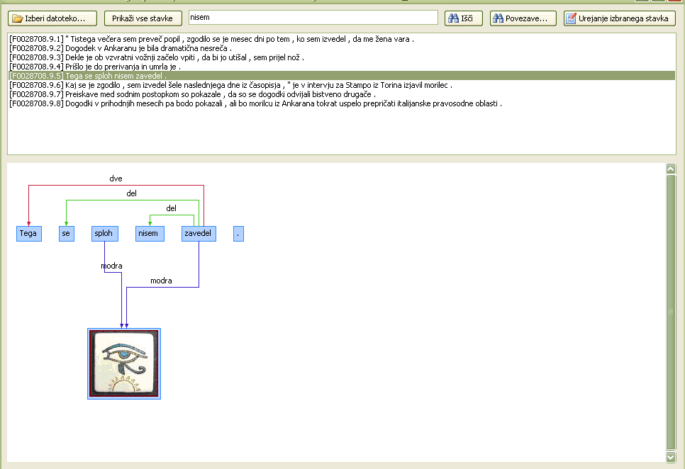
[A]

Stavek, ki ga izberemo, se nam v obliki, v kakršni trenutno je (neoznačen ali označen, lahko le delno označen), pokaže v oknu pod naborom stavkov. Z dvojnim klikom na stavek ali s klikom ikone urejanje izbranega stavka se odpre novo okno, v katerem stavek označujemo – glej sliko [B].

[B] 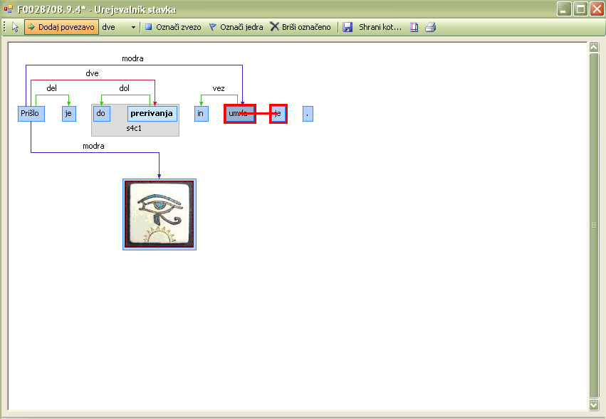

Možnosti označevanja so:

- dodajanje povezav: povezave vlečemo z levim klikom miške od izhodišča puščice do cilja puščice (začnemo denimo z jedrnim delom besedne zveze, vlečemo proti nejedrnemu delu). Dokler je povezava aktivna – torej do takrat, ko začnemo početi kaj drugega – lahko spreminjamo ime tipa povezave.

- poimenovanje povezave: poteka najhitreje, če uporabljamo bližnjice na tipkovnici (vsakemu tipu povezave ustreza črka ali številka na tipkovnici). Ko izberemo ime povezave, program sam izbere ustrezno barvo puščice. Povezave imamo na voljo tudi v visečem meniju v orodni vrstici na vrhu okna.

- označevanje zvez ter jeder: v tej verziji programa je oboje namenjeno samo omogočanju večje preglednosti pri označevanju – v pomoč označevalcem; informacije o označenih zvezah ter jedrih se ne zapišejo nikamor, zato oboje lahko uporabljamo, kakor želimo.
Zveze označimo tako, da ob držanju tipke CTRL klikamo dele, ki spadajo skupaj, nato pa v orodni vrstici izberemo Označi zvezo. Podobno pri označevanju jeder najprej izberemo jedro oz. z uporabo tipke CTRL več jeder hkrati, nato kliknemo Označi jedra.

Vse oznake lahko brišemo tako, da izberemo, kar želimo odstraniti (tj. kliknemo na povezavo, jedro ipd.), in pritisnemo DELETE ali kliknemo briši označeno.

Program omogoča tudi shranjevanje stavkov – pred shranjevanjem datoteko ustrezno preimenujemo – in tiskanje stavkov.

4. Pred začetkom označevanja
Pri označevanju upoštevamo naslednja načela:

- označuje se SKLADNJA, kar pomeni, da je vodilo pri problematičnih primerih iskanje rešitev v smeri skladenjsko primerljivih neproblematičnih primerov če je za označevanje denimo problematičen primer pri nas v Leningradu, si je možno pomagati z manj kompliciranim primerom pri kanti v kotu;
- drugo vodilo pri problematičnih primerih je označevanje z opiranjem na pomenske informacije – kadar smo v zadregi, ker jezik omogoča več različnih pomenskih interpretacij, označimo po principu »kakor razumeš« če v primeru označevanja zveze ameriška državna administracija denimo ni jasno, ali pridevnik ameriška označuje samo samostalnik administracija ali celotno zvezo državna administracija, se zanesemo na pomensko interpretacijo primera.
- doslednost ter natančnost pri označevanju sta za uspešno nadaljevanje projekta ključnega pomena. Posebej pri označevanju daljših stavkov se posamezni elementi radi izmuznejo povezavam (npr. priredja nadstavčnega tipa, nepovezani vezniki ali členki ipd.), čemur se je možno ogniti le z natančnim branjem in pregledovanjem že označenih stavkov. Doslednost skušamo vzpostaviti na ravni celotnega procesa označevanja, kar pomeni, da se pri primerih, ki niso jasno opredeljeni v tem priročniku, posvetujemo z drugimi označevalci in rešitve sprejemamo skupaj z njimi,
- izkušnja iz oblikoskladenjskega dela označevanja besedil nakazuje, da je čas sprejemanja odločitev oz. reševanja problemov bistveno krajši, če ob identifikaciji problema na mejling listi tudi že podamo ideje – ali naštejemo možnosti – rešitve.
- Primeri, ki v smernicah ponazarjajo nestandardni jezik, so bili predhodno normalizirani na ravni zapisa skupaj/narazen (ne navadno – nenavadno), prilagajanja zapisa besed fonetični podobi (jest – jaz) ipd. Če označujemo podatke, ki predhodno niso bili normalizirani, se je potrebno seznaniti z načeli normalizacije pri projektu Janes in specifike tega postopka pri interpretaciji smernic ustrezno upoštevati. Druga referenčna točka so smernice za pripisovanje lem in MSD-jev nestandardni slovenščini, kjer so bile sprejete malenkost drugačne odločitve, kot pri preteklih projektih za označevanje standardnega jezika.

Posvetovanje z drugimi označevalci je smiselno tudi zato, ker je identifikacija problemov za razvijalce označevalnega sistema izrednega pomena. Nadvse dobrodošle so tudi povratne informacije na temo Označevalnika ter pričujočih navodil za označevanje.

Zgoraj napisano še posebej velja za prvo fazo označevanja, tekom katere se testira tako označevalni sistem kot tudi navodila za označevanje.

5. Povezave
Povezave se delijo v tri skupine, vsaki skupini v Označevalniku ustreza ena barva:

- zelena je načeloma namenjena povezavam prvega nivoja, tj. znotraj besednih zvez,
- rdeča povezuje drugi nivo, tj. stavčne člene,
- modra pa se uporablja za povezave tretjega nivoja (to so načeloma tiste, ki ne ustrezajo prvima dvema kategorijama, pogosto so nadstavčnega tipa, ni pa nujno).

Ko v programu za označevanje izberemo ime povezave, s katero želimo besedi označiti, program sam izbere ustrezno barvo povezovalne puščice.

5.1 Povezave prvega nivoja
Za označevanje razmerij znotraj besednih zvez so na voljo povezave dol, del, prir, skup, poleg njih pa na tem mestu obravnavamo še povezavo vez.

Ime povezave | Bližnjična tipka v Označevalniku
dol | o
del | e
prir | p
skup | s
vez | v

5.1.1 Povezava DOL
Povezava dol načeloma povezuje določujoči in določani del podredne besedne zveze – pri čemer glede tega, kaj je določujoče in kaj določano, v veliki meri sledimo načelom SS. Izhodišče puščice je jedro besedne zveze, cilj puščice pa beseda, ki jedro določa, torej določilo. O jedrih in določilih v besednih zvezah piše SS 2004: 557–574; v nadaljevanju teh navodil se z identifikacijo jedra ter določil ne ukvarjamo podrobno, zato se splača ta del SS pred označevanjem pregledati.

Na tem mestu torej samo shematično: s povezavo dol označujemo razmerja znotraj klasičnih:

- samostalniških besednih zvez (jedro je samostalnik)

lepa Vida (kakšna Vida?), slovenski jezik (kateri jezik?), vznožje gore (katero vznožje?), Janez Novak (kateri Janez?), očetova ura (čigava ura?)

Vprašalnice, s katerimi si pomagamo pri določanju jedra, so torej kakšen/čigav/ kateri + jedro.

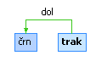
Pri povezavi dol je izhodišče puščice jedro, cilj puščice pa določilo besedne zveze.

- pridevniških oz. prislovnih besednih zvez (jedro je pridevnik oz. prislov)

napol pečen (kako /koliko pečen?), meter visok (koliko visok), precej izčrpno (kako /koliko izčrpno?)

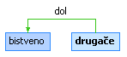

Povezava dol se uporablja tudi pri označevanju povedkovega določila in povedkovega prilastka (jedro je glagol biti oz. polnopomenski glagol), čemur je posvečeno poglavje 0.

***

Zgoraj navedeni primeri prinašajo enostavne dvobesedne zveze, pri označevanju pa seveda srečujemo kompleksnejše primere, zelo pogosto denimo besedne zveze s predlogi (npr. obsodba na dosmrtno ječo, spodaj ob reki ipd.)

V takšnih primerih predlog povezujemo z ustreznim samostalnikom (na-ječo, ob-reki), izhodišče puščice je samostalnik, cilj je predlog.

Povezave dol v kompleksnih besednih zvezah vedno določamo postopoma, in sicer od spodaj navzgor – najprej povežemo besede, ki so povezane na najosnovnejšem nivoju, nato nadaljujemo s povezavo navzgor, pri čemer se običajno zgodi, da postane beseda, ki je na prvem nivoju jedro, v naslednji fazi določilo. Povezovanje ponavljamo toliko časa, dokler niso vse besede besedne zveze ustrezno povezane, zveza pa ima temu primerno samo eno jedro.

(A) 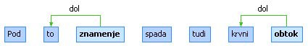

(B) 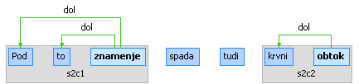

Pogosti v jeziku so primeri, kjer pridevnik ne določa le samostalniškega jedra, ampak celotno samostalniško besedno zvezo na svoji desni (tj. tudi pridevnike na svoji desni). V teh primerih postavimo izhodišče puščice v pridevnik, ne samostalnik. Pri odločanju, ali pridevnik določa le samostalnik ali celotno sledečo zvezo, sledimo načelu »označi, kakor razumeš«.

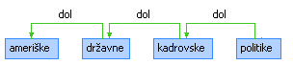

Pri označevanju nestandardnega jezika lahko naletimo na vrste zvez, ki v jezikovnih priročnikih niso natančneje predstavljene oz. so opisane le kot primer neustrezne jezikovne rabe. Tipičen primer so samostalniške zveze z nesklonljivim prvim delom (fitnes center, SEUS shader, C vitamin). Označujemo jih kot v primerih spodaj. Za označevanje zvez, ki so v tujem jeziku, gl. poglavje 5.5.2.

1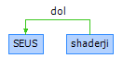 2 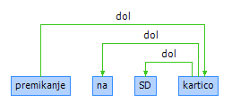

5.1.2 Povezava DEL
Povezava del povezuje dele besednih zvez, ki niso povezani na klasičen »odvisnostni« način (na tem mestu torej ne moremo govoriti o prototipnem jedru ter določilu zveze, pač pa zgolj o delih zveze). Tipično uporabljamo povezavo del za:

- dele sestavljenega povedka: izvor puščice je osebna glagolska oblika oz. deležnik na –l; cilj puščice so morfemi ne, se, si, bi oz. oblike glagola biti v sestavljenih nesedanjiških časih, tj. bo, je:

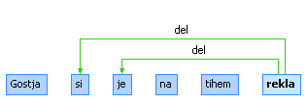

- določene tipe rabe členka ne: kadar nastopa kot negacija sledečega pridevnika, samostalnika ali prislova:
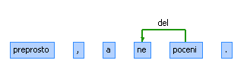

Za nestandardni jezik so značilne elipse, tudi izpuščanje (delov) zloženega osebka. V takih primerih povezujemo po pravilih, ki jih opisuje poglavje 5.5.3.

5.1.3 Povezavi PRIR in VEZ
Na prvem nivoju povezav se povezavi prir ter vez pojavljata v kombinaciji, zato ju obravnavamo na istem mestu. Uporabljamo ju za označevanje prirednih besednih zvez.

Stavčna priredja označujemo drugače, o tem je govora v poglavju 0.

Pri označevanju priredij na ravni besednih zvez iščemo tri elemente:
- jedro prvega dela priredja (a)
- priredni veznik ali priredno ločilo, če veznika ni (b)
- jedro drugega dela priredja ©

Elementa b in c povežemo s povezavo vez, izhodišče puščice je element c. Nato elementa a in c povežemo s povezavo prir, pri čemer je izhodišče puščice element a. Na koncu povezovanja so vse besede povezane, jedro je eno samo (element a):

1 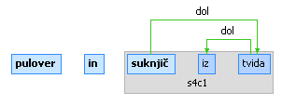
pulover = a
in = b
suknjič = c

2 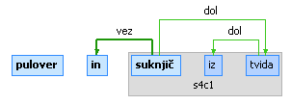

3 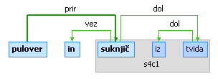

4 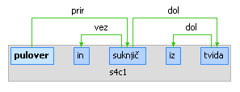

V nestandardni jezikovni se namesto veznikov včasih pojavljajo simboli (&, +, /), ki jih povezujemo, kot kažejo spodnji primeri.

1 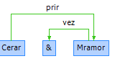 2 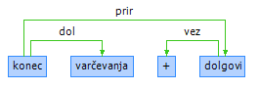

***

Tudi če je elementov priredja več, je jedro prvega dela priredja vedno tisto, ki bo na koncu povezovanja jedro celotne zveze. Ta del je torej stalnica v označevalnem trikotniku. Spodnji primer prikazuje zvezo, kjer so v prirednem odnosu trije pridevniki. Povežemo jih na način, kot je opisan zgoraj:

1. korak

rejena = a
vejica = b
bleda = c
2. korak

rejena = a
in = b
tiha = c
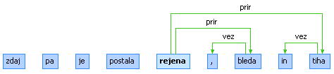

***

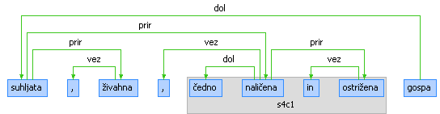
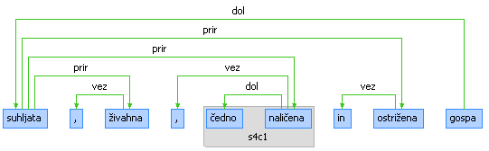
Pri kompleksnejših prirednih strukturah se priredja lahko gnezdijo eno znotraj drugega in kombinirajo s podrednimi odnosi. Takšne primere označujemo glede na to, kako stavek razumemo, po potrebi po posvetu z ostalimi označevalci. V primeru suhljata, živahna, čedno naličena in ostrižena gospa lahko pridevnik čeden razumem kot določujoči del celotne priredne zveze (bila je čedno naličena IN čedno ostrižena) ali pa morda kot določujoči samo za prvi del (bila je čedno naličena in bila je tudi ostrižena). Spodaj sta primera označevanja tako prve kot druge interpretacije.

Podoben primer je npr. zveza delavci in delavke brez zaposlitve – so brez zaposlitve le delavke ali tako delavke kot delavci. Ob upoštevanju širšega besedilnega konteksta tovrstnih problemov sicer ne bi imeli (gospa v gornjem primeru je čedno naličena, pa tudi ostrižena je čedno, brez zaposlitve pa so tako delavci kot delavke); na ravni povedi brez konteksta pa je dvoumnosti smiselno predvideti.

5.1.3.1. Besede v vezniški vlogi
Povezava vez se uporablja na zgoraj opisani način na besednozvezni ravni, v nadaljevanju bo opisana raba te povezave tudi pri označevanju odvisnih stavkov vseh tipov (0), polstavčnih desnih prilastkov (0), primerjav (0) itd. Na tem mestu je potrebno poudariti, da s povezavo vez ne povezujemo le besed, ki so besednovrstno že označene za veznike, ampak vse besede, ki nastopajo v vezniški vlogi na mestu, kjer bi to pričakovali (torej tudi prislove, zaimke itd., npr. zanima me, kaj reče župnik).

Veznike povezujemo le znotraj meja povedi. Če se veznik navezuje na predhodno poved, se izognemo nepovezanosti tako, da ga povežemo na metaelement s povezavo tretjega nivoja (0).

5.1.3.2 Povezovanje vejice
Kadar v stavku primernega veznika ni, stavčno razmerje pa nakazuje ločilo (običajno je to vejica), povežemo s povezavo vez vejico. V vezalnoprirednih razmerjih vejica npr. nadomešča veznik in. Pri nekaterih skladenjskih konstrukcijah dosledno povezujemo vejico, npr. pri polstavčnih strukturah (0).

Ne smemo mešati uporabe besede pa v vezniški vlogi – gledal pa poslušal – s členkom pa, ki se prav tako lahko pojavlja v prirednih zvezah – Kajenje ni bilo drogiranje, epizoda v ovalni dvorani pa ne seks. S povezavo vez povezujemo besedo pa le takrat, ko je popolnoma zamenljiva z veznikom in, sicer besedo pa večinoma povezujemo s povezavo modra barve na metaelement – s povezavo vez pa v tem primeru označimo vejico.

Za primere nestandardne jezikovne rabe, kjer tovrstna vejica manjka, glej poglavje 5.5.4.

5.1.4 Povezava SKUP
S povezavo skup povezujemo (večinoma – ne pa nujno – nepolnopomenske) besede, ki imajo zelo močno tendenco po sopojavljanju, tvorijo torej neke vrste večbesedne enote, ne gre pa za klasične podredne ali priredne besedne zveze. S povezavo skup označujemo:

- besede, ki imajo variantni zapis skupaj ali narazen (npr. kakor koli – kakorkoli, čim večji – čimvečji itd.),
- določene večbesedne veznike (ne le da),
- druge večbesedne zveze tega tipa.

S povezavo skup povezujemo le sosednje (skupaj stoječe) besede. Seznam zvez, ki naj bi jih označevali s to povezavo, je pripravljen vnaprej – temelji na pogostnosti pojavljanja zvez tega tipa v korpusu FidaPLUS. S tem naborom si lahko tudi pomagamo pri odločitvi, ali je določena zveza, čeprav je na seznamu ni, ustrezna kandidatka za označevanje s povezavo skup (o tem, ali je besedno zvezo smiselno označevati z oznako skup in jo dodati na že pripravljen seznam, se posvetujemo z drugimi označevalci oz. s pripravljalci označevalnega sistema).

Izhodišče puščice pri povezavi skup je prvi del zveze oz. tisto, kar je označeno kot jedro na seznamu skupov. Cilj puščice je sosednja beseda. Če je skup sestavljen iz niza besed, vlečemo puščice zaporedno, kot prikazuje spodnji primer:

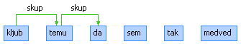

5.2 Povezave drugega nivoja
Na ravni stavčnih členov pripisujemo povezave ena, dve, tri in štiri. Načeloma te povezave sovpadajo s stavčnočlenskimi odnosi, kakršne poznamo iz Slovenske slovnice oz. opisov slovenskega jezikoslovja, vendar ne nujno povsem, zato so poimenovane na jezikoslovno nevtralen način. Sorodnost je naslednja:

ena | osebek stavka povedek stavka
dve | predmet stavka povedek stavka
tri | prislovno določilo lastnosti povedek stavka
štiri | ostala prislovna določila povedek stavka

Označevalnik povezavam te skupine pripisuje rdeče povezovalne puščice. Bližnjice na tipkovnici so ustrezni numerični znaki (1, 2, 3, 4).

Povezave te kategorije pripisujemo v večini primerov znotraj stavčnih meja, v določenih primerih pa tudi preko le-teh (kadar je v vlogi stavčnega člena celoten stavek, kakor npr. pri osebkovih, predmetnih, prilastkovih odvisnikih – ti primeri so razloženi sproti).

5.2.1 Povezava ENA
Na znotrajstavčni ravni povezava ena načeloma ustreza razmerju med povedkom ter nestavčnim osebkom stavka: pri določanju si pomagamo z vprašalnico kdo ali kaj + povedek. Pri označevanju je izhodišče razmerja jedro povedka, cilj razmerja pa jedro osebka:

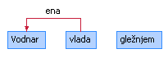

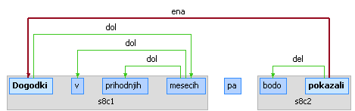

Na medstavčni ravni s to povezavo povezujemo osebkove odvisnike z ustreznim nadrednim stavkom: izhodišče puščice je jedro povedka nadrednega stavka, cilj puščice je jedro povedka odvisnika (o osebkovih odvisnikih piše Slovnica 2004 na strani 638):

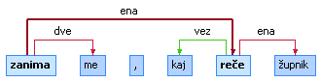

Logičnega osebka ne označujemo.
V primerih tipa Lužinovi se je zdelo bi bil samostalnik Lužinovi po Slovenski slovnici potencialno označen kot osebek, ker je nosilec dogajanja. Po sistemu označevanja pa odnosov tega tipa ne označujemo s povezavo ENA, ampak s povezavo DVE (sledeč vprašalnici komu – čemu se je zdelo?). Kot osebki so lahko označeni samo zanikani osebki v rodilniku in partitivni rodilniki.

5.2.2 Povezava DVE
Na znotrajstavčni ravni povezava dve načeloma ustreza razmerju med povedkom ter nestavčnim predmetom stavka: pri določanju si pomagamo z vprašalnico za neimenovalniške sklone (koga ali česa, komu ali čemu, koga ali kaj …) + povedek. Pri označevanju je izhodišče razmerja jedro povedka, cilj razmerja pa jedro predmeta:

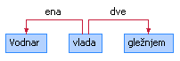

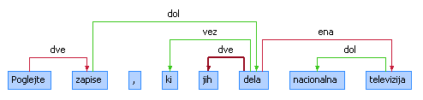

Na medstavčni ravni s to povezavo povezujemo tudi predmetne odvisnike z ustreznim glavnim stavkom: izhodišče puščice je jedro povedka glavnega stavka, cilj puščice je jedro povedka odvisnika (o predmetnih odvisnikih piše Slovnica 2004 na straneh 639–640):

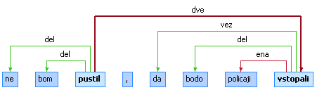

Če se v nestandardnem jeziku pojavljajo stavčni členi na atipične načine, npr. v nepričakovanih sklonih, povežemo po analogiji s standardnem jezikom oz. kakor zahteva pomen stavka. Spodnji primer prikazuje povezavo elementa #Gaza, ki je v stavku v imenovalniku, vendar ga povežemo kot predmet s povezavo dva. (Več o povezovanju elementov, kot so ključniki, emotikoni, spletni naslovi ipd,. v poglavju 5.5.1.)

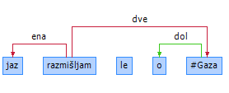

5.2.3 Povezava TRI
Na znotrajstavčni ravni povezava tri načeloma ustreza razmerju med povedkom ter nestavčnim prislovnim določilom lastnosti: pri določanju si pomagamo z naslednjimi vprašalnicami (sledimo klasifikaciji Slovenske slovnice 2004, za primere glej 408 ter 622–625):

prislovna določila lastnosti identificirajo vprašalnice: kako (na kakšen način), koliko, kolikokrat, kolikanj, kolikič, katerikrat, čemu podobno, kako (s čim), do katere mere (kako zelo), s kakšnim rezultatom oz. uspehom /.../

Pri označevanju je izhodišče razmerja jedro povedka, cilj razmerja pa jedro prislovnega določila:

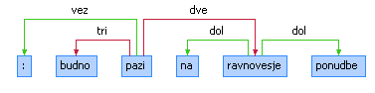

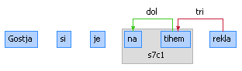

Na medstavčnem nivoju s to povezavo povezujemo tudi lastnostne odvisnike oz. polstavke z ustreznim glavnim stavkom: izhodišče puščice je jedro povedka glavnega stavka, cilj puščice je jedro povedka odvisnika (o lastnostnih odvisnikih piše Slovnica 2004 na straneh 641–643):

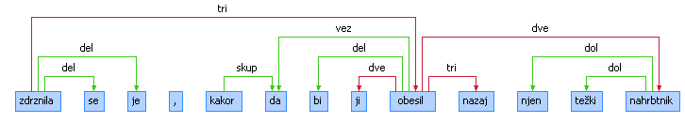

5.2.4 Povezava ŠTIRI
Na znotrajstavčnem nivoju povezava štiri načeloma ustreza razmerju med povedkom ter ostalimi nestavčnimi tipi prislovnih določil (vsemi, ki niso zajeti s povezavo tri): pri določanju si pomagamo z vprašalnico za ta prislovna določila + povedek. Pri označevanju je izhodišče razmerja jedro povedka, cilj razmerja pa jedro prislovnega določila:
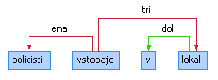

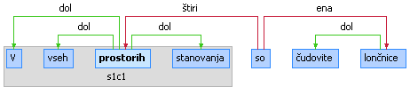

Na medstavčni ravni s to povezavo povezujemo tudi odvisnike ustrezajočih tipov z glavnim stavkom: izhodišče puščice je jedro povedka glavnega stavka, cilj puščice je jedro povedka odvisnika (o odvisnikih piše Slovnica 2004 na straneh 640–645):

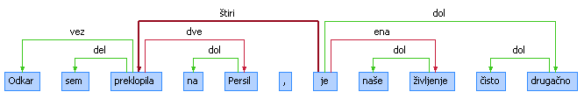

5.2.5 Polstavki
Povezave drugega nivoja določamo tudi znotraj polstavkov. Izhodišče puščice je v tem primeru polstavčno jedro (o polstavkih in tipičnih jedrih teh konstrukcij v Slovnici 2004: 632), cilj puščice je enako kot pri zgoraj opisanih primerih jedro ustreznega stavčnega člena. Za označevanje polstavka glej tudi poglavje 5.4.8 Polstavčni desni prilastki.

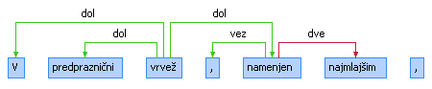

5.2.6 Prilastkovi odvisniki

Prilastkove odvisnike povezujemo s povezavo dol: izhodišče puščice je beseda, na katero se prilastkov odvisnik nanaša, cilj puščice je jedro povedka odvisnika (o prilastkovem odvisniku piše Slovnica 2004 na straneh 645–646):

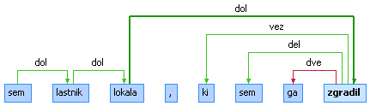

5.2.7 Predmet ali prislovno določilo?

Posebej v primeru predložnih zvez je problematično ločevanje med stavčnim predmetom ter prislovnim določilom – npr. spremenila se je v gospo – v koga/kaj se je spremenila? ali kako se je spremenila? Slovnica 2004 (615-616) dilemo rešuje na takle način:

V zvezi s predlogi imamo ob takih vprašalnicah [tj. kdo/kaj, koga/česa …] opraviti s predmeti le, če se po istem ni mogoče vprašati tudi s kje, kdaj, kako, zakaj ipd., tj. z vprašalnicami za prislovna določila (prim. Ne hodi za mano: za mano je predmet, če hoditi za pomeni 'dvoriti'; pa prislovno določilo, če glagol pomeni premikanje).

Kadar smo torej v dilemi, je varnejša odločitev za prislovno določilo, tako vsaj pravi Slovnica. Zelo ohlapna pomoč je lahko občutek, da so orodniške ter mestniške zveze pogosteje prislovna določila, rodilniške ter tožilniške bolj predmeti – vendar ti podatki še niso preverjeni na večji količini realnega teksta, zato slepo opiranje nanje ni priporočljivo.

Ker nam na tem mestu ločevanje med predmetom ter prislovnim določilom v grobem pomeni tudi ločevanje med obveznimi ter neobveznimi stavčnimi sestavinami, se v prvi vrsti vprašamo, kaj problematični del stavka pomeni za glagol. Če ga dojemamo kot del glagolske fraze (zaljubiti se v nekoga, spremeniti se v nekoga), potem označujemo s povezavo DVE. Če ga ne dojemamo kot del glagolske fraze (kapljati v zvezah kapljati s sveče / kapljati s strehe), ga označimo s TRI oz. ŠTIRI. »Del fraze« pri tem razumemo skladenjsko in ne pomensko (tudi primera kapljati na zabavo ne bi označili z DVE).

5.2.8 Uvajanje odvisnikov s kazalnimi zaimki
Kadar pri označevanju naletimo na uvajanje odvisnika s kazalnim zaimkom (stavki tipa moti me to, da ne poveš do konca), jih označimo, kot prikazuje spodnji primer (uporabimo povezavo dol, podobno kot pri prilastkovih odvisnikih 0):

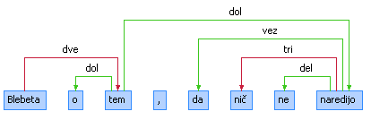

Za nestandardni jezik je značilno, da je tovrstne kazalnosti več, zato spodaj navajamo še primer z vrinjenim odvisnikom. Glede nestandardne rabe ločil gl. poglavje 5.5.4.

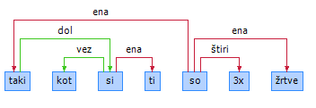

5.3 Povezave tretjega nivoja
Povezave tretjega nivoja so bolj ali manj tiste, ki jih ne pokrijemo s prvim ali drugim nivojem: ta tip povezav je torej namenjen povezovanju elementov, ki bi sicer ostali nepovezani. Povezavo prikazuje modra puščica. Kljub temu da na tej ravni povezujemo različne tipe razmerij, je povezava vedno poimenovana modra.

S povezavo modra povezujemo:

- jedro povedka glavnega stavka povedi na metaelement [A],
- členke na metaelement [B],
- veznike, ki se navezujejo na prejšnjo poved, na metaelement [C],
- jedra pastavkov ali vrinjenih stavkov na metaelement [Č],
- eliptične dele stavkov, ki jih ne moremo povezati nikamor drugam in bi sicer ostali nepovezani; predvsem v nestandardnem jeziku je tovrstnih primerov veliko [D],
- daljše segmente v tujem jeziku [E],
- skladenjsko proste elemente, značilne za računalniško posredovano komunikacijo, kot so spletni naslovi, emotikoni in emojiji, ključniki in sklici na uporabniška imena [F].

Kadar povezujemo nepovezane dele stavka z metaelementom, je izvor puščice vedno stavčni del, metaelement je cilj:

[A] 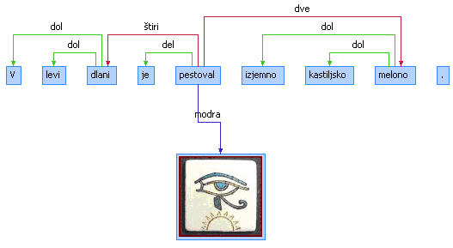

[B]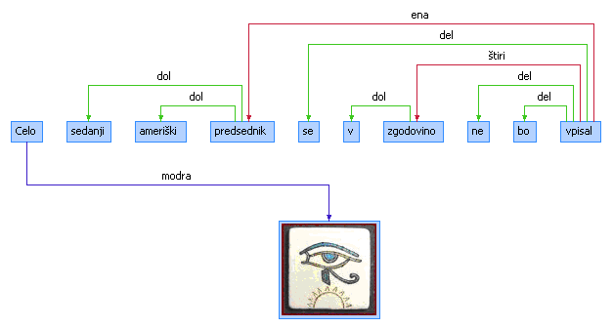

[C] 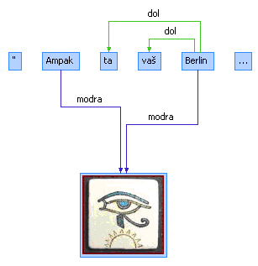

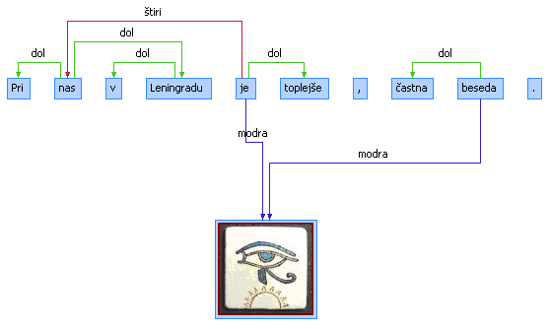
Na metaelement obešamo samo tiste dele stavka, ki jih ne moremo povezati na katerega od drugih načinov, tj. tiste, ki so skladenjsko samostojni in bi sicer ostali nepovezani.
[Č]

[D] 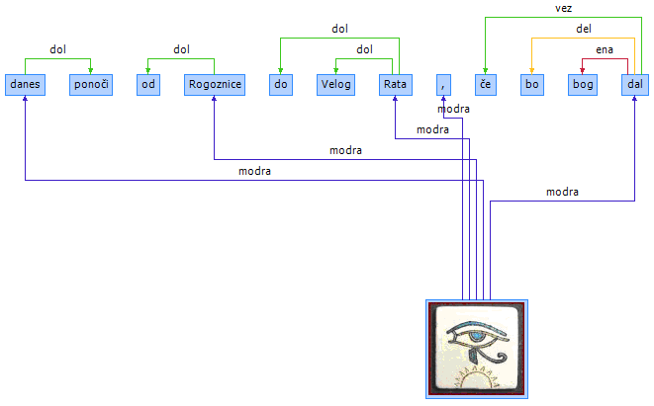
Kadar v stavku manjka osebna glagolska oblika, povežemo stavčne člene na metaelement. Slednji je izhodišče puščice, konec puščice pa vodi v jedrni del zveze oz. stavčnega člena.

[E] 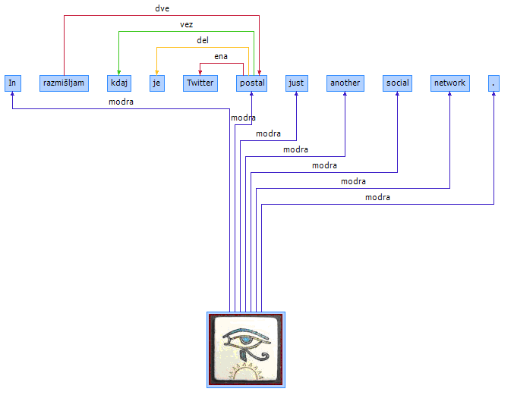
Več o označevanju tujejezičnih elementov v poglavju 4.5.2.

Prav tako s povezavo modra povezujemo med sabo povedkovna jedra prirednih stavkov, in sicer po sistemu, ki velja za označevanja priredij znotraj stavka (0) – prvi element priredja je izhodišče puščice, naslednji je cilj. Ta tip povezovanja uporabljamo za vsa medstavčna priredja, ne le vezalnega.
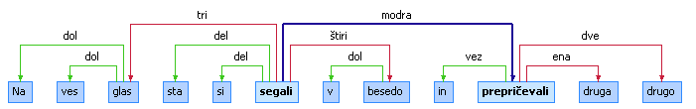

Nazadnje s to povezavo povezujemo pristavke, kjer povežemo jedro pristavka z jedrom predhodne zveze. Kar loči te zveze od skladenjsko podobnih, je dejstvo, da sta imata s povezavo modra povezana dela stavka enako referenco (polkovnik, sin baskovskega očeta pomeni polkovnik = sin baskovskega očeta), ne gre za pojasnjevanje lastnosti (trgovine, odprte tudi ob nedeljah):

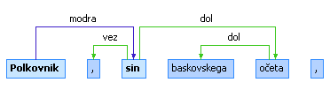

V kasnejših kampanjah za označevanje standardne slovenščine je bilo odločeno, da se povedkovna jedra prirednih stavkov ter izpostavki vseh vrst povezujejo neposredno na metaelement. V projektu Janes sledimo tem novostim (vendar smernic ne popravljamo v delu, ki se tiče standardnega jezika). V spodnjem primeru gl. povezovanje besede pozor.

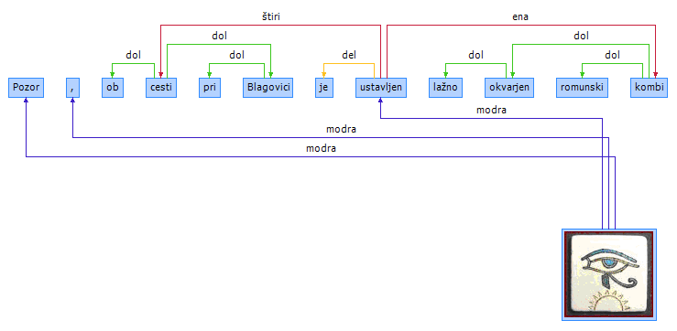

5.4 Posebni primeri

5.4.1 Vezniki
Večdelne veznike povezujemo s povezavo:
- skup, kadar gre za zvezo z vnaprej pripravljenega seznama skupov ali zvezo, sorodno tem, ki se na seznamu pojavljajo,
- dol, kadar gre za zvezo, kjer lahko določimo element, ki je v zvezi najbolj ključen oz. »vezniški« (npr. da/ko v kombinacijah kakor da, vedno ko itd.),
- večdelnih veznikov, katerih deli ne stojijo drug ob drugem, ne povezujemo (npr. parov niti – niti).

5.4.2 Členek ali prislov?
Kaj je členek in kaj prislov, je vprašanje, na katerega ni enostavnega odgovora. Načeloma na skladenjskem nivoju za členek smatramo tiste dele stavka, po katerih se ne moremo vprašati in jih posledično ne moremo povezati z nobeno od povezav prvega ali drugega nivoja.

5.4.3 Izražanje mnenja ali ocene
Izražanje mnenja in ocene z zvezami, kot so npr. očitno je, zanimivo je itd., označujemo s povezavo TRI:

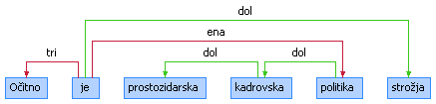

5.4.4 Sestavljene predložne zveze
Sestavljene predložne zveze tipa pri nas v Leningradu obravnavamo kot eno zvezo, kljub temu da je možno z vprašalnicami zvezo razdeliti na dva dela (kje? pri nas + kje? v Leningradu). Jedro določamo po analogiji s podobnimi, a enostavnejšimi primeri (pri kanti v kotu):

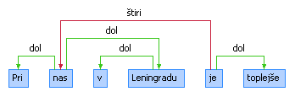

5.4.5 Povedkova določila in povedkovi prilastki
Povedkova določila in povedkove prilastke označujemo s povezavo dol. Povlečemo jo med povedkovim jedrom (tj. kopulo, glagolom biti, oz. polnopomenskim glagolom) ter povedkovim določilom in povedkovim prilastkom. Izhodišče puščice je v povedkovem jedru, njen cilj pa v jedru povedkovega določila oz. povedkovega prilastka. Glede ločevanja med povedkovimi določili ter prilastki sledimo smernicam Slovnice 2004 (588):

[Povedkove prilastke] lahko razstavimo na dve enoti, ki sta sporočilno […] samozadostni: hoditi bos – hoditi, biti bos; vrniti se (kot zmagovalec) – vrniti se, biti zmagovalec. [Primeri s povedkovimi določili] so sporočilno samozadostni le, če so drug ob drugem; biti star se ne da razstaviti po zgledu hoditi bos, ker bi glagol pri tem dobil drugačen pomen, kot ga ima v dani zvezi.

Glede na smernice sistema je označevanje nekoliko poenostavljeno v smislu, da lahko povedkovo določilo nastopa le ob (nepolnopomenskem) glagolu biti (bil je ekonomist, nadarjena je bila, njegov načrt je bil, da bi napadli sovražnika, bili so vesele narave, popravljati napake je vaša naloga), vsi drugi glagoli so obravnavani kot polnopomenski. Če nismo prepričani, ali naj strukturi ob glagolu biti pripišemo povedkovodoločilni status oz. ali naj jo označimo kot osebkovo ali prislovnodoločilno, ji določimo status povedkovega določila in jo povežemo z odnosom dol. Če torej oklevamo, ali je glagol biti polnopomenski ali ne oz. ali je struktura ob njem povedkovo določilo oz. osebek ali prislovno določilo, ima prednost povedkovodoločilna interpretacija (povezava dol).

Strukture ob »pomensko oslabljenih glagolih« (zgolj informativni in ne dokončen seznam glagolov oz. ustreznih struktur je naveden v prilogi B), ki jih Slovenska slovnica (str. 590–591) označuje kot povedkova določila, v sistemu označimo s povezavo DVA, če so samostalniške zveze (ostal je učitelj, imam te za prijetnega človeka, imenovali so ga za predsednika ZDA, velja za poštenjaka ipd.), in s povezavo dol, če gre za pridevniške zveze (postaja bled, dela se neumnega, čutil se je odgovornega, zdi se zaspan ipd.).

Povedkov prilastek označujemo s povezavo dol. Pojavlja se ob pomensko popolnih glagolih (v sistemu vsi glagoli razen biti), ob glagolu biti pa samo, če gre za polnopomenski glagol (Oče je doma vesel 'oče se nahaja doma in je vesel'), ob kopuli biti pa le, če je v stavku tudi povedkovo določilo (Peter je bil igralec prvi od nas 'Peter je postal igralec prvi, drugi smo bili igralci šele kasneje'). Strukturi lahko pripišemo status povedkovega prilastka le, če je od samostalniške zveze, ki jo preko glagola oz. povedka posredno določa, prostorsko ločena in če jo lahko izpustimo, ne da bi pri tem stavek postal neslovničen (spremeni se le njegov pomen). Povedkov prilastek torej povedku oz. samostalniški zvezi pripisuje samo dodatno lastnost (Z dopusta se je vrnil dobre volje, Zamišljen je pokimal, Umrl je mlad ipd.)

Tipično povedkovo določilo sestoji iz treh elementov, osebka (A), povedka (B) ter povedkovega določila (C). npr. moja mama je čarovnica // gostja je bila suhljata gospa // sem pilot – uporaba vprašalnic v teh primerih je nekako kdo ali kaj + je + kdo ali kaj. V primerih, da iz stavka ni povsem jasno, kateri del stavka je osebek, kateri pa določilo (simbol kastracije je mati), se posvetujemo z ostalimi označevalci. Sicer je kombinacija oznak tipično takšna, kot v spodnjem primeru: deležnik je jedro, ki tvori z morebitnim pomožnikom razmerje del, z jedrom osebka razmerje ena ter z jedrom povedkovega določila razmerje dol.

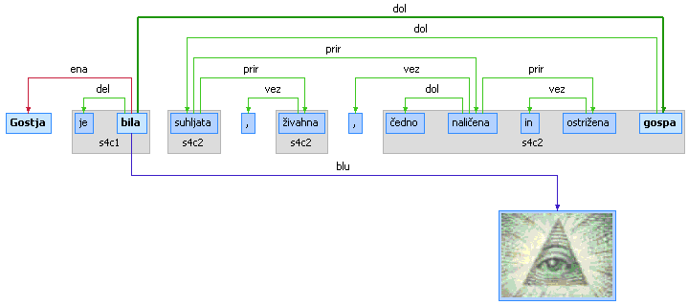

5.4.6 Modalni glagoli

5.4.6.1 Morati, smeti, hoteti itd.

Konstrukcije z modalnimi glagoli označimo tako, da za izhodišče izberemo modalni glagol, nedoločnik oz. namenilnik pa označimo kot določilo modalnega glagola. Kadar konstrukciji sledijo drugi stavčni členi, jih običajno povezujemo iz nedoločnika – slednji je torej izhodišče za povezave ENA, DVE, TRI, ŠTIRI [A], pa tudi dol v primeru povedkovega določila oz. povedkovega prilastka [B].

[A] 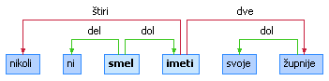
[B] 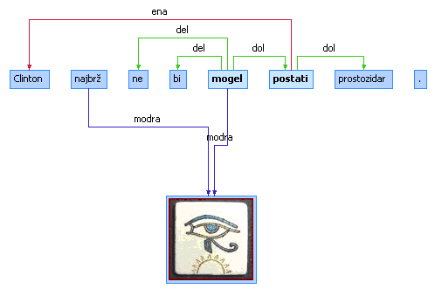

5.4.6.2 Lahko je

Nekoliko poseben primer je izražanje modalnosti z lahko (lahko je ostal predsednik), ker je edina kombinacija, kjer ob glagolu nastopa osebna glagolska oblika. Zvezo označujemo tako, da za izhodišče zveze izberemo osebno glagolsko obliko, lahko pa nanjo povežemo s povezavo del:

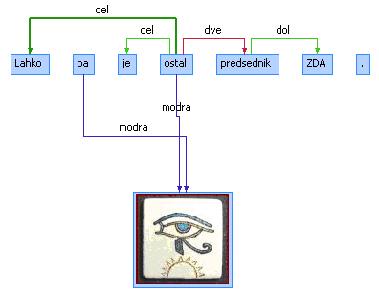

5.4.6.3 Treba je

Na tem mestu še primer označevanja zvez tipa treba je + nedoločnik, ki jih označujemo podobno kot 0:

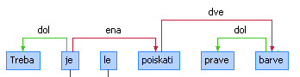

5.4.7 Idiomi

Obravnava idiomov se ne razlikuje od obravnave običajnih stavčnih konstrukcij, kar pomeni, da pri označevanju pomensko komponento glagolske kolokacije namenoma prezremo: zveze vzeti konec ali vzeti usodo v svoje roke npr. označimo na enak način kot vzeti kladivo v svoje roke. Pri določanju oznak torej sledimo skladenjskim smernicam, pomagamo pa si s zamenjavo tako, da stalni del fraze nadomestimo s skladenjsko ustrezajočo nestalno varianto.

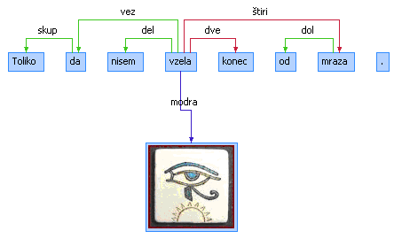

Posebna pozornost je potrebna pri variantah, kjer je pomembna skladenjska komponenta fraze – pri zvezah gre za seks in droge in gre za plot, kjer pri prvi varianti kot izhodišče razumemo zvezo glagola in predloga iti za, v drugi pa glagol brez predloga (obenem pa je drugačen tudi pomen), varianti označujemo različno (iti za koga/kaj? -> DVE /iti kam? -> ŠTIRI). O tej temi glej še 0.

5.4.8 Polstavčni desni prilastki

Polstavčne desne prilastke – pridevniške, deležniške, nedoločniške – tipa gospa, oblečena kot Lužinova (= kakšna/katera gospa?) označujemo podobno kot ostale tipe samostalniških besednih zvez: med jedrom polstavka ter besedo, ki jo polstavek določa, označimo povezavo dol. V označevanje vključimo tudi vejico, ki jo povežemo z jedrom polstavka z razmerjem vez. Podobno kot pri priredjih (0) torej tudi tukaj iščemo trielementno razmerje:
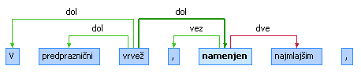

5.4.9 Pojasnjevalne strukture

Pojasnjevalne strukture tipa oblečena kakor Lužinova, preprosto, a ne poceni interpretiramo kot pojasnjevalno priredje (oblečena kakor Lužinova, IN SICER preprosto, a ne poceni). Priredje označimo s povezavo prir, ki jo tukaj povežemo med prirednima deloma na podoben način, kot bi to storili pri klasičnem vezalnem priredju – v spodnjem primeru torej sopostavimo kot priredna dela Lužinova ter preprosto, ker na vprašanje kako oblečena? odgovarjamo kakor Lužinova = preprosto, a ne poceni.

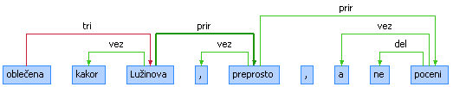

Gornji primer prinaša tudi primer označevanja protivnega priredja – tudi slednje poteka analogno na označevanje vezalnega priredja. V zvezi preprosto, a ne poceni je torej priredni odnos med semantičnima nosilcema priredja, tj. preprosto in poceni, s tem da v označevalni trikotnik seveda pritegnemo tudi veznik, izhodiščni element razmerja pa je kot običajno prvi element priredja.

5.4.10 Primerjave

Primerjave tipa oblečena kakor Lužinova označujemo tako, kot je prikazano na spodnji sliki – primerjalni veznik označimo s povezavo vez, povezava med prvim ter drugim delom v primerjavi je tipično TRI (ker odgovarjamo na vprašanje kako + prvi del primerjave):

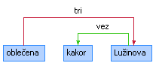

Na enak način označujemo tudi primere tipa prijetneje kot v sprejemnici, kjer bi se sicer lahko vprašali prijetneje kot kje? in posledično pripisali druge povezave med semantičnima nosilcema primerjave. Dogovorjeno je, da se v teh primerih vedno označuje s povezavo TRI.

Kadar označujemo primerjavo tipa strožja od ameriške politike, jo označujemo s povezavami dol, kakor je prikazano spodaj:

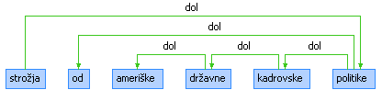

5.4.11 Premi govor

Za označevanje premega govora veljajo naslednja načela:

- narekovajev ne povezujemo v strukturo, enako velja za dvopičje,
- narekovaji in dvopičja sugerirajo stavčno mejo, ki jo v določenih primerih upoštevamo [A], v drugih ne [B], odvisno od tega, kakšno vlogo igra v stavku navedek (ali ga interpretiramo kot samostojno enoto ali npr. predmetni oz. osebkov odvisnik – koga ali kaj je rekel?)
- pika je vsekakor meja, prek katere ne označujemo, kar pomeni, da je pri daljših navedkih prvi del navedka npr. lahko predmetni odvisnik uvajalnemu stavku, preostale povedi navedka pa obravnavamo ločeno – kot da niso navedek.

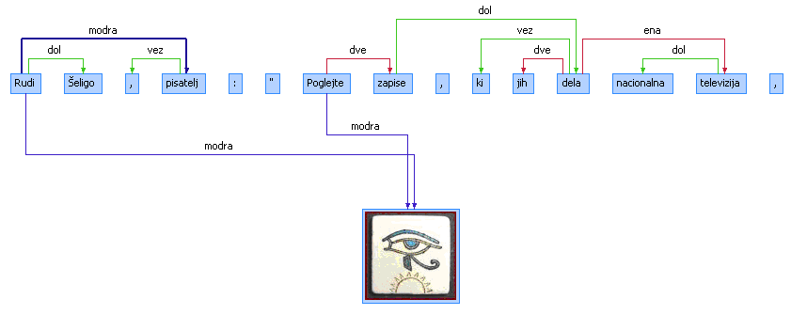
[A]

[B]
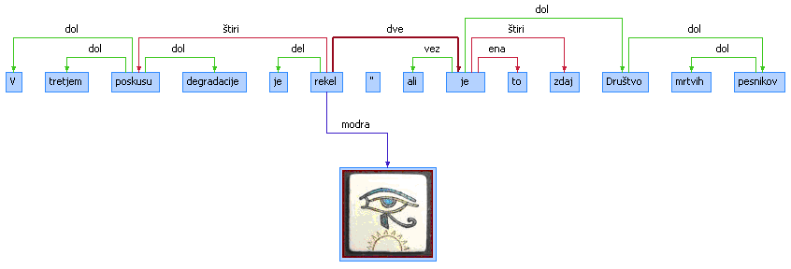

5.4.12 Vprašalnice

Prislove (kako, kje, zakaj …) oz. zaimke (kdo, kaj …), ki lahko nastopajo v vlogi vprašalnice ali v vezniški vlogi, označujemo glede njihovo trenutno vlogo v stavku. Vezniško vlogo prepoznamo po tem, da običajno uvaja podredni stavek (primer iz slovarja: začutil je, kako mu nekaj leze po roki). V tem primeru besedo kako povežemo s povezavo vez.

V primerih, ko te besede nastopajo kot vprašalnice (kdaj bo poroka na švedskem dvoru?), jih povezujemo s povezavami drugega nivoja, in sicer s tisto, ki pritiče stavčnemu členu, po katerem se z vprašalnico vprašamo:

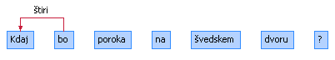

Kadar imamo z določanjem tipa povezav težave, pretvorimo stavek v trdilnega oz. nadomestimo vprašalnico z ustrezajočo nevprašalno besedo, označimo povezave, nato te povezave prevedemo nazaj na problematični vprašalni stavek – v gornjem primeru smo pri označevanju dela stavka kdaj bo poroka? izhajali iz povezav, kakršne bi pripisali v primeru poroka bo v nedeljo – tukaj je s povezavo ENA torej povezana beseda poroka, zveza v nedeljo pa kot prislovno določilo časa s povezavo ŠTIRI.

Še primer s povedkovim določilom: problematični primer vprašalnega stavka kdo je to? pretvorimo v neproblematičnega to je X, označimo [A], prenesemo povezave nazaj [B]:

[A]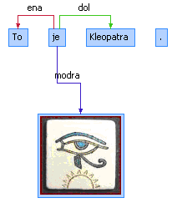 [B] 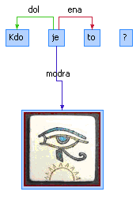

5.4.13 Pasivne konstrukcije

Kadar pri označevanju naletimo na pasivno konstrukcijo (npr. študent, ki je bil pozneje ustreljen), izhodišče povezav določimo analogno na tvorno obliko – v gornjem primeru je izhodišče povezav del, vez, ŠTIRI torej beseda ustreljen (glej primer spodaj).

Večji problem je ločevanje dejanskih pasivnih oblik od deležnikov stanja. Pomagamo si z vprašalnicami: pasiv odgovarja na vprašanje kaj so mu storili / kaj se mu je zgodilo, medtem ko deležniki sporočajo kakšno je bilo njegovo stanje. Trik, s katerim si lahko pomagamo, je ta, da časovne opredelitve v stavku vedno nastopajo s pasivi – v primerih tipa včeraj je bil zgrajen, v dveh letih bo zgrajen gre torej za pasivno konstrukcijo in ne za deležnik stanja.

Če se po vsem tem (in posvetu z ostalimi označevalci) še vedno ne moremo odločiti, je varnejša izbira deležnik stanja (ker je pogostejši).

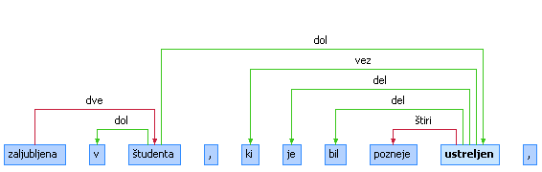

5.4.14 Členek NE

Členek ne je problematičen, ker se v stavkih pojavlja na tako različne načine, da ga je težko konsistentno označevati. Smernice za označevanje so trenutno takšne:

- Kadar ne zanika sledečo besedo, med to besedo ter členkom pripišemo povezavo del. Pri zvezah tipa ne – ne (ne lep ne grd) med polnopomenskima enotama pripišemo povezavo prir. [A] Če sta zanikana glagola, med polnopomenskima enotama pripišemo povezavo modra, ker gre za nadstavčno razmerje. [B]

- Kadar stoji beseda ne v vlogi prepoznavnega stavčnega člena (rekel je NE drogam in alkoholu – koga/kaj je rekel?), ga temu primerno označimo s povezavo drugega nivoja. [C]

- Kadar nastopa ne v kombinaciji z elipso (verjeli ali ne = verjeli ali ne verjeli), ga obravnavamo, kakor da nadomešča izpuščeni del stavka – v primeru izpusta glagola ga torej povežemo s prvim glagolom s povezavo modra. [Č]

[A] 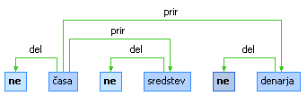

[B] 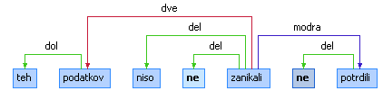

[C] 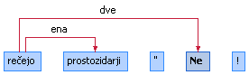

[Č] 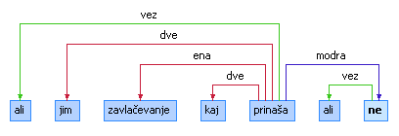

5.4.15 Slovnične napake v besedilih

Z deli besedila, ki se ne skladajo z normo slovenskega jezika, se obremenjujemo čim manj. Označevanje nadaljujemo tako, kot da napake ne bi bilo (če gre le za odvečne vejice, jih ignoriramo ipd.), v zapletenejših primerih se posvetujemo z ostalimi označevalci.

Če označujemo nestandardni jezik, upoštevamo smernice, ki sledijo v naslednjem poglavju.

5.5 Označevanje nestandardne slovenščine

5.5.1 Spletna mesta, emotikoni, sklici, ključniki
V računalniško posredovani komunikaciji se pojavljajo specifični elementi, kot so navedbe spletnih mest, uporabniških imen, raba emotikonov in emojijev, ključniki (hashtags) in podobno. V skladenjskem smislu so ti elementi lahko dveh vrst:
[A] bodisi so skladenjsko vpeti, kar pomeni, da tvorijo neizpustljivi del besedne zveze oz. igrajo vlogo stavčnega člena.
[B] Lahko pa so skladenjsko prosti, kar (npr. pri tvitih) običajno pomeni, da stojijo na začetku ali koncu sporočila in ne vstopajo v skladenjska razmerja s preostalimi deli stavka.

[A]
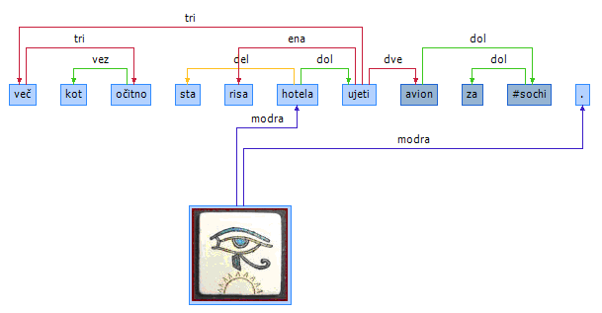
[B]

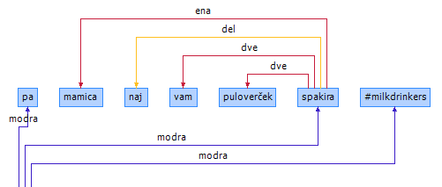
V drevesnico povezujemo samo tiste elemente, ki so v skladenjskem smislu neizpustljivi. Ostale primere povežemo na metaelement. Kaj razumemo kot izpustljivo in kaj ne, je v določeni meri odvisno od besedilnega žanra, ki ga označujemo. Pri označevanju tvitov so npr. po večini izpustljivi vsi emotikoni in emojiji ter velika večina naslovov spletnih strani. Uporabniška imena, ki se nahajajo na začetku ali koncu tvita bi sicer lahko razumeli kot del stavka (nagovor), vendar je njihov glavni namen usmerjanje komunikacije (najava replik), zato jih ne povezujemo. Če pa so uporabniška imena vključena sredi stavka, v pomenskem smislu posebej izpostavljena in igrajo vlogo osebka ali predmeta, jih povežemo. Podobno velja za ključnike. Sledi nekaj primerov:

5.5.1.1 POVEZANO V DREVESNICO

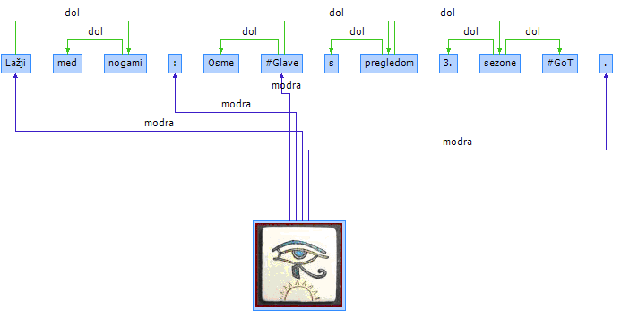
V prvem primeru ključniki nastopajo kot del besedne zveze (Osme #Glave; 3. sezona #GoT).

V drugem primeru uporabniško ime nastopa v vlogi osebka. Nahaja se na sredini stavka, nosi pomen, ki ni samo sklic na repliko.

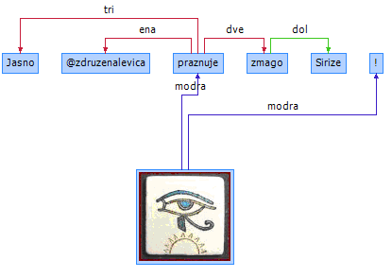

5.5.1.2 POVEZANO NA METAELEMENT

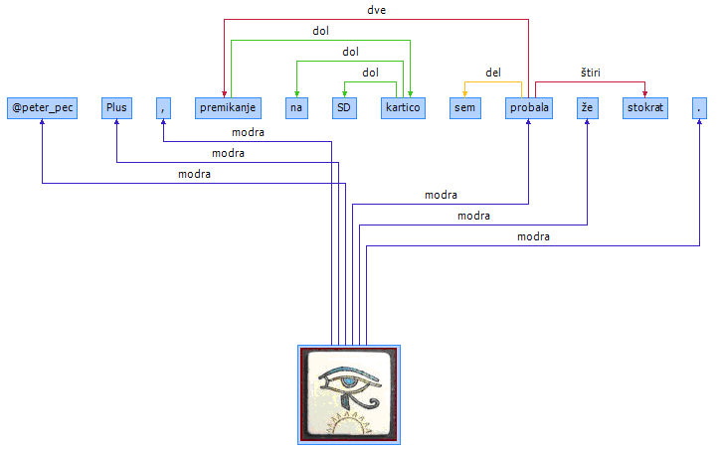
V prvem primeru je uporabniško ime na začetku tvita sklic, ki najavlja repliko, zato ga ne povezujemo v skladenjsko strukturo.

V drugem primeru ne povezujemo naslova spletne strani, ker ne nosi pomenskih informacij in je skladenjsko izpustljiv.

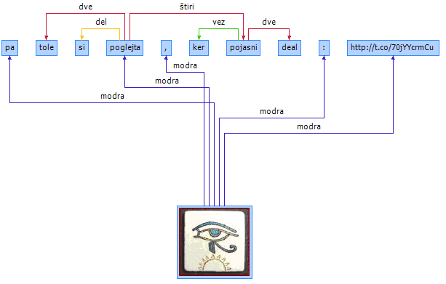

5.5.2 Tujejezični elementi
V nestandardnem jeziku se pojavlja višje število tujejezičnih jezikovnih fragmentov, kot to velja za standardni jezik. Kako ločevati »tujejezično« od »slovenskega« je izziv že za predhodne ravni označevanja (lematizacija, pripis MSD-oznak). Odločitev, kako jih bomo povezovali na skladenjski ravni, je povezana z odločitvami na prejšnjih nivojih, ki se lahko od projekta do projekta razlikujejo.

Vodila projekta Janes se ravnajo glede na dolžino tujejezičnega niza:
- enobesedne pojavitve se povezujejo v drevesnico analogno s slovenskimi besedami,
- enako velja za dvodelne strukture z jasnim odvisnostnim razmerjem (pretežno zveze, ki so kombinacija dveh samostalnikov ali pridevnika in samostalnika),
- daljši segmenti v tujem jeziku se ne povezujejo v drevesnico, ampak se vse besede vežejo na metalelement.

5.5.2.1 POVEZOVANJE POSAMEZNIH BESED

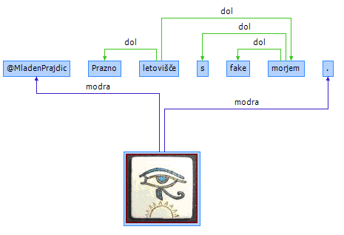
Tujejezične besede povežemo po analogiji s slovenskimi: fake povežemo kot pridevnik samostalnika morje; deal na drugem nivoju povežemo s povezavo dve, kot bi veljalo za slovenski samostalnik. Če naletimo na težave, se posvetujemo z drugimi označevalci.
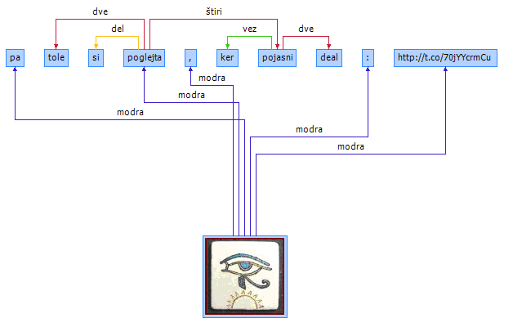

5.5.2.2 POVEZOVANJE DVOBESEDNIH ZVEZ

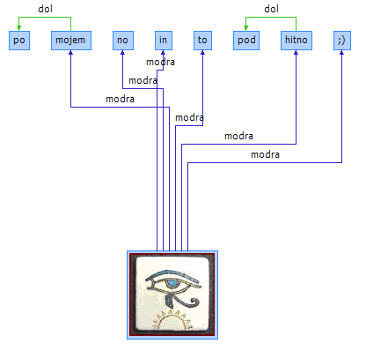

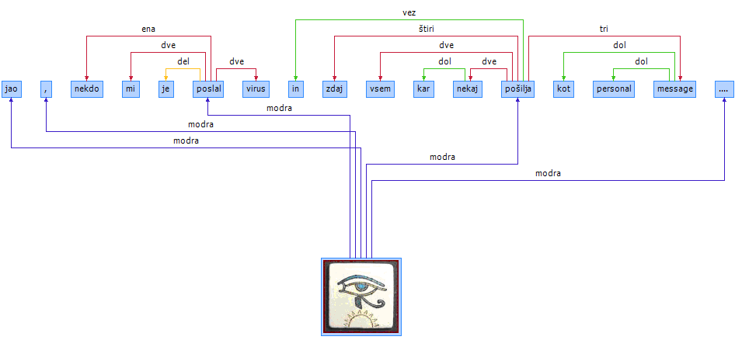

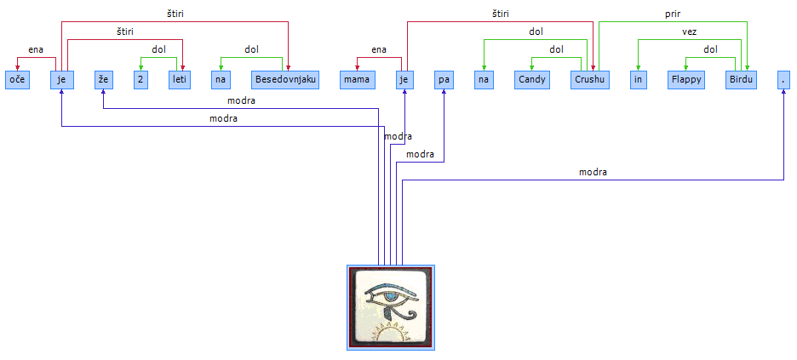

V odvisnostna razmerja povežemo zveze samostalnika s predlogom (pod hitno), pridevnika in samostalnika (personal message) in dve samostalnikov – v gornjem primeru gre za lastna imena (Flappy Bird, Candy Crush). Pri vseh tovrstnih kombinacijah gre za uporabo povezave dol. Če naletimo na primere, ki bi zahtevali drugačno obravnavo, se posvetujemo.

5.5.2.3 POVEZOVANJE DALJŠIH NIZOV

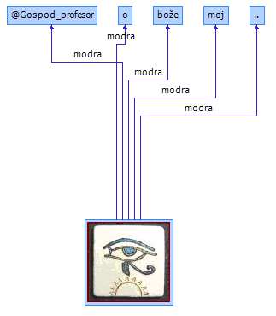
Pri fragmentih, ki so daljši in kompleksnejši, povežemo vse besede tujejezičnega niza na metaelement. Za tuje besede se štejejo tudi besede, ki so enakopisne slovenskim, vendar jih je mogoče interpretirati kot del tujejezičnega niza (kot npr. beseda o v nizu o bože moj.

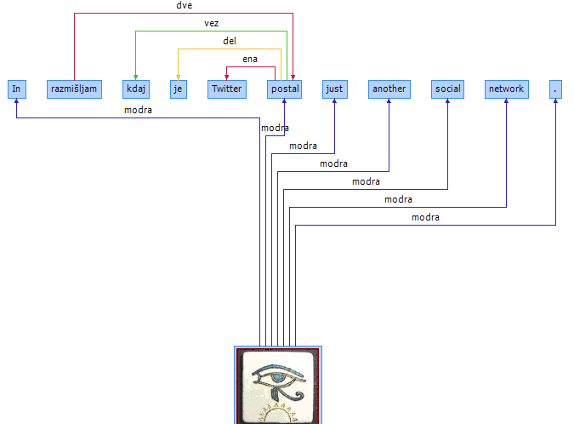

5.5.3 Elipse in fragmenti
Za nestandardni jezik je značilna višja stopnja eliptičnosti in fragmentarnosti. Pri označevanju sledimo splošnemu načelu, da na prvi ravni povežemo besede v besedne zveze, na drugi pa stavčne člene. V primeru, da manjka del povedka, vežemo stavčne člene na del povedka, ki je na voljo [A]. V primeru, da manjka cel povedek, jedro vsakega od stavčnih členov povežemo na metaelement [B]. Če manjka kak drug stavčni člen, načeloma ni težav: povežemo, kar obstaja.
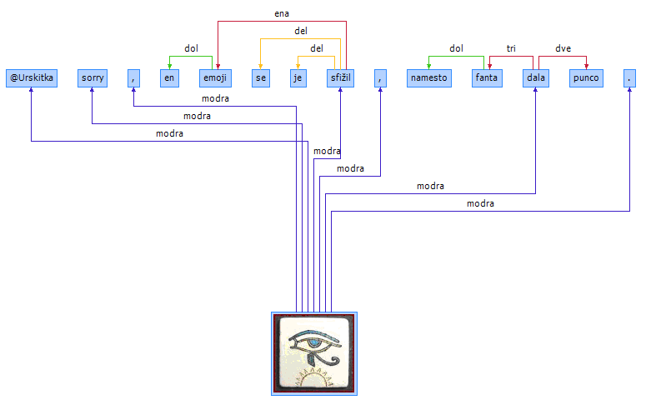

[A]

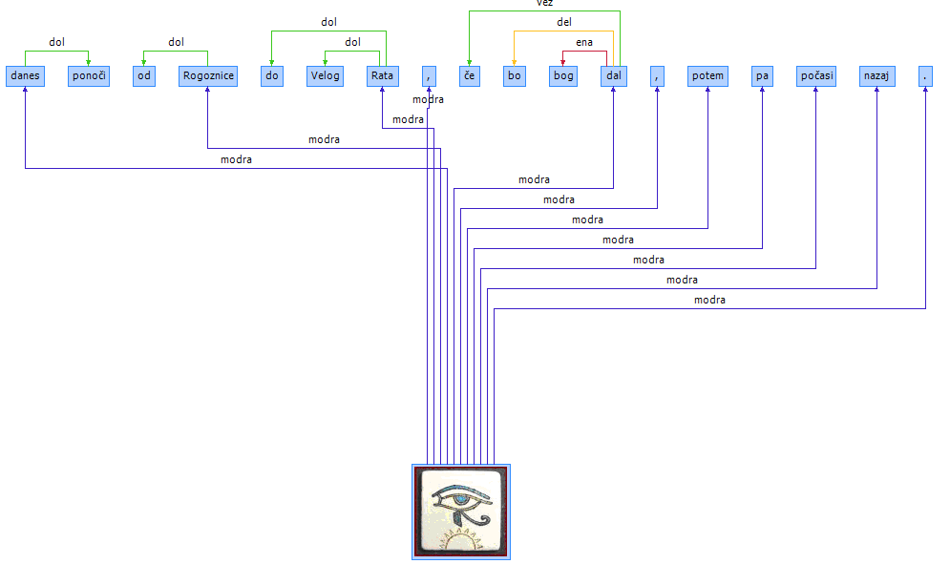
[B]

5.5.4 Nestandardna raba ločil
Čeprav napačna stava ločil, zlasti vejice, vpliva na natančnost avtomatskega razčlenjevanja, se pri označevanju oz. popravljanju označenih podatkov z ločili ne ukvarjamo. Če so vejice odveč, jih pustimo na miru, če manjkajo, jih ne dopolnjujemo [A]. Prav tako se ne ukvarjamo z drugimi nestandardnimi ločili, npr. pretirani rabi tropičja ali dveh pik namesto vejice [B]. Kar se tiče določanje meje povedi, sledimo segmentaciji, ki je bila določena na nižjih ravneh označevanja.

[A]
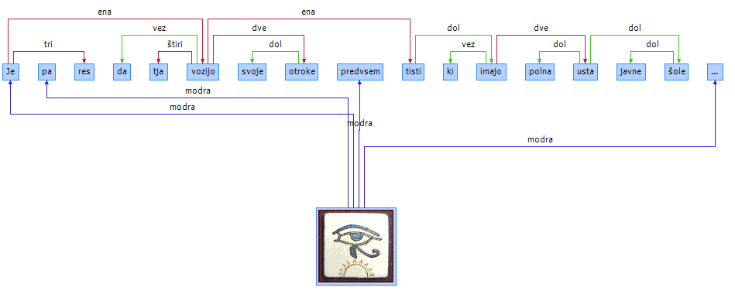

[B]
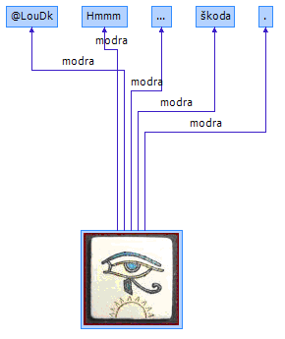

5.5.5 Druge nestandardne jezikovne značilnosti
Nestandardni jezik prinaša druge značilnosti, ki jih je mogoče opaziti pri skladenjskem označevanju, npr. atipični besedni red, nestandardna raba veznikov, nestandardna raba slovničnega števila, sklonov, podspola živosti in določnosti, prisotnost jezikovnih elementov, tipičnih za govorjeno komunikacijo, in podobno. Vse te značilnosti pa ne vplivajo na način skladenjskega označevanja.

V spodnjem primeru je prikazano označevanje povedi, v kateri se pojavita dva predmeta v dajalniku: nekako mi je podoben poslancem v DZ: (I) podoben mi je (v pomeni 'podoben se mi zdi') in (II) podoben je poslancem v DZ. Glede na smernice označimo dve povezavi vrste dve.

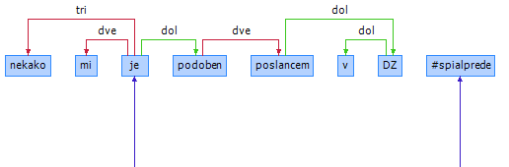

Še en primer je raba osebnega zaimka v kombinaciji z glagolom v zvezi plesati ga. Primer označimo glede na smernice in čimbolj analogno s pogostejšimi, tipičnimi primeri – besedo ga povežemo v strukturo s povezavo dve, kot kaže spodnja slika.

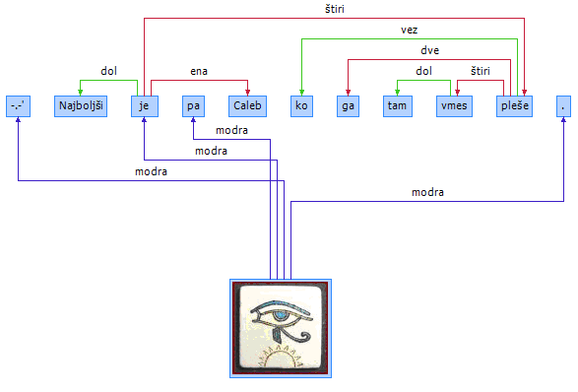

I. Priloga A – tabela bližnjic na tipkovnici

Namesto izbiranja imena povezave z visečega seznama lahko uporabljamo bližnjične tipke:

POVEZAVA | TIPKA
dol | o
del | e
vez | v
skup | s
prir | p
ena | 1
dve | 2
tri | 3
štiri | 4
modra | m

II. PRILOGA B – informativni seznam glagolov, ob katerih (ustrezne) samostalniške zveze označujemo z odnosom DVA, pridevniške pa z DOL

Simbolizacija Primer
- Sam₁ Glag Sam₁/Prid₁ Janez je postal smučarski učitelj/suh
Glagoli: ostati, postati, izpasti, zdeti se, počutiti se, delati se;
- Sam₁ Glag se kot Sam₁/Prid₁ Izkazala se je kot uspešna menedžerka
Glagoli: odlikovati se kot, pokazati se kot, izkazati se kot;
- Sam₁ Glag se za Sam_{4/}Prid₄ Izkazala se je za učinkovito;
Glagoli: izkazati se;
- Sam₁ /Sam₄/ Glag za Sam₄/Prid₄ Velja za poštenjaka/za pošteno
Glagoli: imeti, imeti se, veljati;
- Sam₁ Glag se Sam₄/Prid₄ Čutila se je odgovorno
Glagoli: čutiti se, delati se;
- Sam₁ Sam₄ Glag za Sam₄/Prid₄ Izberimo jo za vodičko
Glagoli: izvoliti za, imenovati za, poklicati za, smatrati za, določiti za, spoznati za, sprejeti za, predlagati za, označiti za, vzeti za, jemati za, identificirati za, izglasovati za, potrditi za, predlagati za, izbrati za, priznati za;
- Sam₁ Sam₄ Glag kot Sam₄ Cenijo jo kot delavno
Glagoli: ceniti kot, poznati kot, identificirati kot, omeniti kot, sprejeti kot, označiti kot itd.;

(Simbolizacija: Sam = samostalnik; _{1, 2, 3, 4, 5, 6} = sklon samostalnika; Prid = pridevnik; Glag = glagol)

III. PRILOGA C – informativni seznam zvez, ki jih povezujemo z odnosom SKUP

brž ko
kakor/kar itd. + koli
kljub temu da
medtem ko
namesto da
navzlic temu da
ne le da
od kod
od koder
potem ko
prej ko
samo da
še ko
sedaj/zdaj ko
šele ko
tačas ko
tako da
takoj ko
takrat ko
toliko da
zatem ko

čim bolj
čim prej
do sedaj
kar se da
kdo ve + kdaj/koliko itd.
na glas
na videz
ne nazadnje
po navadi
res da
tako rekoč

Holozan, P., Krek, S., Pivec, M., Rigač, S., Rozman, S. and Velušček, A. (2008). Specifikacije za učni korpus. Kamnik: Projekt »Sporazumevanje v slovenskem jeziku« ESS in MŠŠ. Dostopno na: http://www.slovenscina.eu/Vsebine/Sl/Kazalniki/K2.aspx.
www.slovenscina.eu
http://nl.ijs.si/jos/
Čibej, J., Arhar Holdt, Š., Erjavec, T. and Fišer, D. (2016b). Razvoj učne množice za izboljšano označevanje spletnih besedil. V Proceedings of the Conference on Language Technologies and Digital Humanities. Ljubljana. 40-46. Dostopno na: http://www.sdjt.si/wp/wp-content/uploads/2016/09/JTDH-2016_Cibej-et-al_Razvoj-ucne-mnozice.pdf.
Tj. svetlomoder okvirček okrog besedne zveze, ki prinaša tudi kodo zveze (npr. s1c1).
Smernice za normalizacijo in lematizacijo ter MSD označevanje so dostopne na: http://nl.ijs.si/janes/wp-content/uploads/2014/09/Janes-smernice-v1.0.pdf.
Pojme besedna zveza ter stavčni členi v teh navodilih uporabljamo splošneje kot je navada v jezikoslovni literaturi, saj kot rečeno ohlapneje dojemamo tudi same jezikoslovne kategorije.
Kot bo vidno iz nadaljevanja, je metaelement oz. korenski element točka zunaj povedi (v Označevalniku jo predstavlja sličica v okvirčku), ki služi povezovanju elementov povedi, ki bi sicer ostali nepovezani.
V kasnejših označevalnih projektih se je to načelo spremenilo tako, da je izhodišče puščice metaelement.
V sistemu JOS so obravnavani kot polnopomenski glagoli.
Na enak način obravnavamo vse glagole, ki nastopajo v zvezah z nedoločniki in namenilniki.
Na enak način obravnavamo tudi ustrezne zveze z ni.

